

**汐見稔幸先生講演会のお知らせ**

『たかね保育園、横浜・モンテッソーリ幼稚園、マリア・モンテッソーリ・エレメンタリースクールの見学及び出版記念研修会』を11月24日（金）～25日（土）に開催を予定しております。

11月24日（金）は、午前中にたかね保育園、横浜・モンテッソーリ幼稚園、マリア・モンテッソーリ・エレメンタリースクールのいずれかをご見学いただいた後、午後から横浜・モンテッソーリ幼稚園ホールにて音楽活動を見学後、感想・交流会を行います。

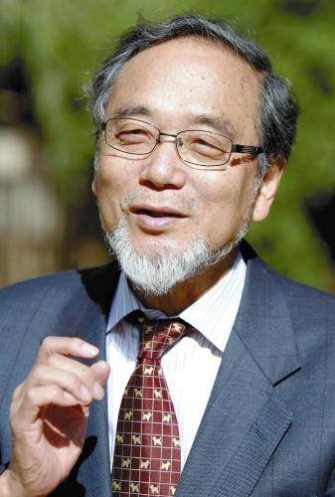

**11月25日（土）は、横浜・モンテッソーリ幼稚園ホールにて出版記念会を行います。**

**東京大学名誉教授、日本保育学会理事の汐見稔幸先生のご講演をいただくことになりました。テーマは「9歳の壁を乗り越えるために－抽象思考を楽しく育てるモンテッソーリ教育について」です。時間は14時30分～15時30分を予定しております。**

**汐見先生の講演のみご参加の場合の会費は2,000円になります。**

研修会の募集枠を増やしましたので、ご希望の方は、申込書をFAXまたはメールでお送りください。皆様のご参加をお待ちしております。